一元化施設の候補地の選定について

大阪府健康医療部・大阪市健康局

大阪健康安全基盤研究所の一元化施設に
求められる立地場所の条件

○ 健康危機事象発生時において知事及び市長からの要請に迅速に対応し、司令塔機能を発揮するため、大阪府庁及び市役所に近い場所であること。

○ 府内の保健所から迅速に検体搬入できるよう公共交通機関及び自動車によるアクセスの利便性に優れていること。

○ 東京都健康安全研究センターも都庁の最寄で新宿区にあり、それを参考とすること。

利用可能な府有地及び市有地のうち、府立公衆衛生研究所が移転を計画していた敷地内の緑地帯等の敷地を活用し、研究所を新築する。

また、隣接する旧健康科学センタービルを新研究所の建物として活用する。

H28.8.31
戦略本部会議 資料２
■森ノ宮地区の候補地と府庁・市役所との位置図
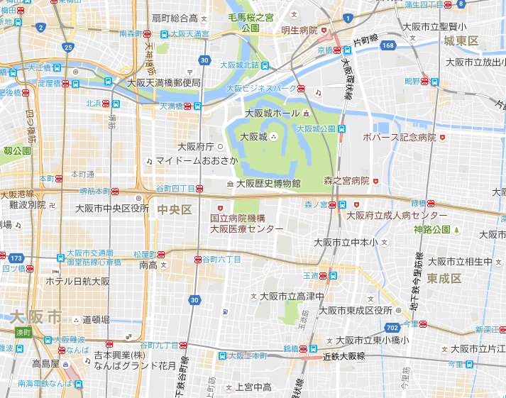

直線3.3km
市役所
候補地

府庁
直線1.5km
公衛研

環科研
科学

■森ノ宮地区の候補地の概要
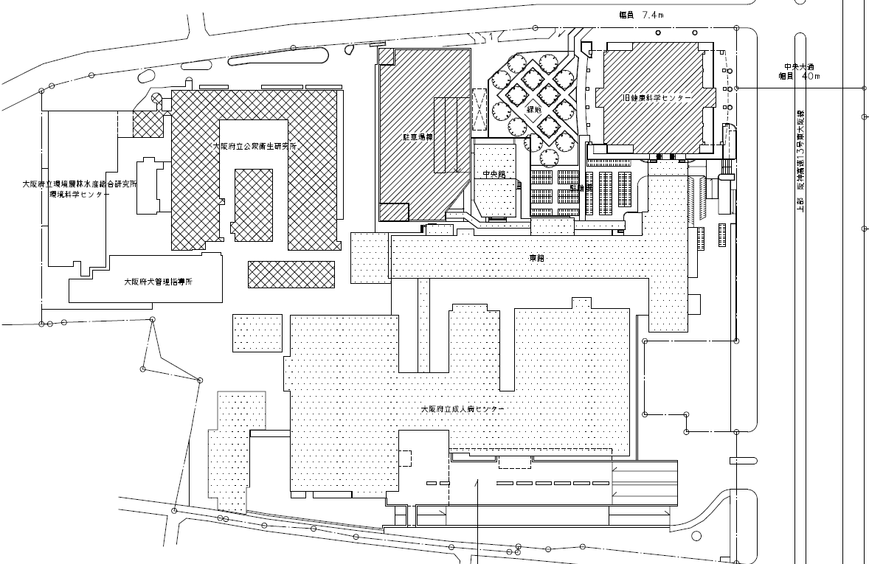
旧健科Ｃビル
緑地帯
立体駐車場
成人病Ｃ
公衛研
【敷地条件】 ※旧健科Ｃビルを含む
○ 敷地面積：6,500.60㎡
○ 許容建ぺい率：64.08％
○ 許容容積率：361.22％
○ 許容容積：23,481.47㎡

【現状建物条件】 ※旧健科Ｃビル＋立体駐車場
○ 建築面積：3,038.79㎡
○ 延床面積：16,492.58㎡
○ 容積対象面積：13,477.20㎡

【新築予定地】
◆緑地帯：約35m×約55m 2,100㎡
◆立体駐車場：約30m×約55m 1,650㎡

